В капле воды отражается солнце…

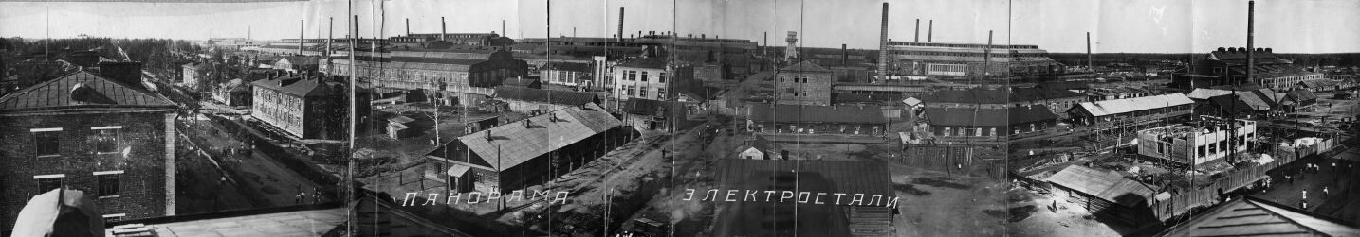

Работа ученицы 9 класса «А»
МОУ гимназии №23г. Владимира
Литвишковой Анастасии

Великая Отечественная Война вошла в историю нашей страны как героическое время, оставив глубокий след в сердце всего русского народа. Эта война затронула судьбы миллионов людей. Как солнце отражается в капле воды, так в жизни отдельной семьи раскрывается прекрасная и величественная история страны…
22 июня, 1941 г., город Электросталь
Нарком иностранных дел СССР В.М.Молотов по радио оповестил всех о начале войны. С этого момента жизнь электростальцев в одночасье изменилась…
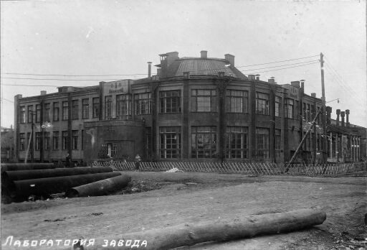
В то время город был совсем небольшим. Его главным центром был завод Электросталь, который являлся стратегическим объектом нашей страны, потому что там была всесоюзная металлургическая лаборатория. Завод выпускал металлопродукцию, а во время войны выполнял задания Государственного Комитета Обороны. Всесоюзная металлургическая лаборатория(1934 г.)

Анна Мишустина, 1936 г.р.: «В то время все в городе жили заводом. На нём работал и мой папа Мишустин Алексей Фёдорович. Он трудился в рабочем батальоне. Необходимо было увеличить производство продукции, выпускаемой для фронта, в короткие сроки, поэтому в начале войны рабочих не отпускали домой - они были на военном положении и жили в РУ (ремесленном училище) №5».
Мишустин Алексей Фёдорович

В семье Мишустиных, как и во многих других семьях, наступила сложная и трудная жизнь не только у взрослых, но и у детей.
Из воспоминаний Натальи Мишустиной, 1932 г.р. «Недалеко от нашего города находился лагерь «Луковое озеро», принадлежавший заводу. Каждое лето мы с братьями ездили туда отдыхать. На лето 41-го года у нас тоже были путёвки. Но с наступлением войны поездка отменилась. Тогда, в голодное время, поощрением для лучших учеников и детей из многодетных семей стала работа в колхозе, потому что там хорошо кормили».
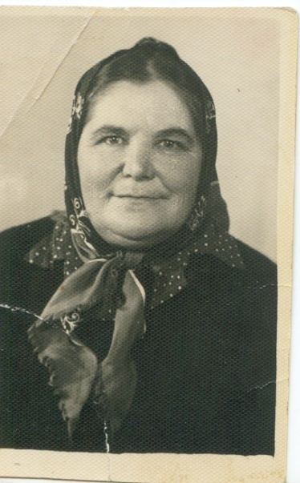
Мария Мишустина, 1934 г.р.: «Это было очень трудное время. Есть было нечего. В окрестностях города были картофельные насаждения, поэтому после сбора урожая мы ещё раз проходили по бороздам и искали картошку, часто ели жёлуди. Порой мама, Софья Петровна, уезжала в деревню за продуктами, и, когда она возвращалась поздним вечером, мы все уже спали. Тогда мама варила купленную свёклу, брюкву и будила нас, чтобы мы могли немного поесть». Мишустина Софья Петровна

Мария Мишустина (третья слева в первом ряду, 1942 г.)
Так запомнилось начало войны детям в семье Мишустиных, а их было семеро: Василий, Иван, Наталья, Мария, Анна, Валентина и Александр, которым на тот момент было 13, 11, 9, 7, 3 и 1 год соответственно. Отец семьи, Алексей Мишустин, хотел пойти на фронт, но в военкомате решили, что ему необходимо остаться с многодетной семьёй. Тем более труд в военном тылу был важен, как и сражения на фронтах.
*****
Иначе началась война для семьи Будасовых. Отец семьи, Будасов Григорий Сергеевич, как и Алексей Фёдорович Мишустин, работал на заводе Электросталь. Он был одним из тех тружеников завода, патриотический подъём которых нашёл яркое выражение в стремлении немедленно отправиться на фронт и с оружием в руках защищать родную землю.
Алексей Будасов, 1935 г.р.: «Мой отец по профессии был металлургом-литейщиком. До 1941 года он уже участвовал в Финской войне. Папа был партийным, поэтому, несмотря на то, что у него была бронь, как у значимого работника металлургического предприятия, он написал заявление и добровольно ушёл на фронт».
3 ноября, 1941 г., пункт сбора возле клуба им. Горького
Новобранцев с маршем провожали на фронт. Среди них был политрук Григорий Будасов.
*****
Тогда же, в ноябре 1941-го года, в городе Электросталь, где осталась семья Г.Будасова и жили Мишустины, начались первые воздушные атаки. Враг пытался попасть в завод, но снаряды не достигали цели.
Василий Мишустин, 1930г.р.: «В военное время была полная мобилизация. Мы всегда были наготове. Вечером, как только темнело, мы обязательно гасили свет, чтобы немецкие лётчики не могли увидеть населённые пункты. Воздушные атаки начинались настолько внезапно, что медлить было нельзя. В окна, где оставался гореть свет, дежурным приходилось бросать камни.
Часто случались бомбёжки, поэтому окна домов были заклеены газетными лентами крест-накрест. Бывало, бомбить начинали среди ночи. Тогда, отец будил всех нас, и мы выбегали и падали в окоп».
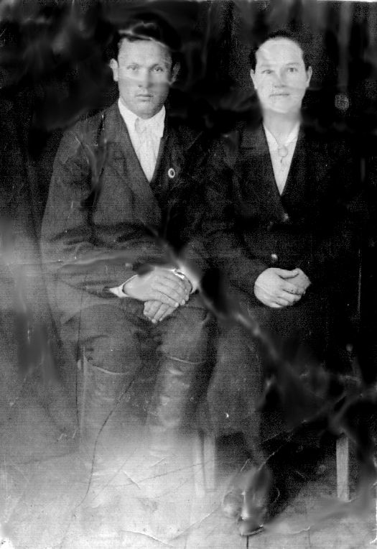
*****
Осенью 1941-го года бомбы падали рядом с городом не случайно: немецкие захватчики наступали на Москву. Защищал столицу и Григорий Будасов. Там прошли его первые бои с фашистами.
Алексей Будасов: «Из рассказов моей мамы, Ефросиньи Семёновны Будасовой, я узнал, что в боях под Москвой папа был ранен. Его положили в госпиталь».
После лечения Григорий Будасов снова был отправлен на фронт, под Калугу, где стал сапёром. Там начались оборонительные бои.

Григорий и Ефросинья Будасовы
*****
В это время жизнь семьи Мишустиных тоже была связана с госпиталем: школу №2, где учились Василий, Иван, Наталья и Мария Мишустины, преобразовали в медицинское учреждение. Ученики проводили санитарную уборку, а затем устраивали концерты для раненых. Тогда каждый ребёнок, солдат, рабочий, целые города и вся страна трудились и сражались под единым девизом: «Всё для фронта, всё для победы!»
*****
Тем временем Ефросинья Семёновна Будасова с детьми вынуждена была уехать к родственникам в Курскую область.
Алексей Будасов: «Поезд, на котором мы ехали, подорвали на станции Помери, и тогда нам пришлось добираться до нашей деревни на телеге. Я помню, как мы ехали мимо Курска, а навстречу нам - люди, бежавшие из своих селений, потому что немецкие войска были уже совсем близко. Но, несмотря на это, мама приняла решение продолжать путь».
Приехав в деревню, Будасовы попали в оккупацию. Там они прожили долгое время.
Алексей Будасов: «В июле 44-го Курск был освобождён. Тогда нам принесли страшную весть - мы узнали, что наш папа никогда не вернётся с войны. 9 июля 1941-го года он погиб в бою. Он никогда не видел свою дочь, мою сестру, Валентину. Так случилось, что она родилась в день его гибели».
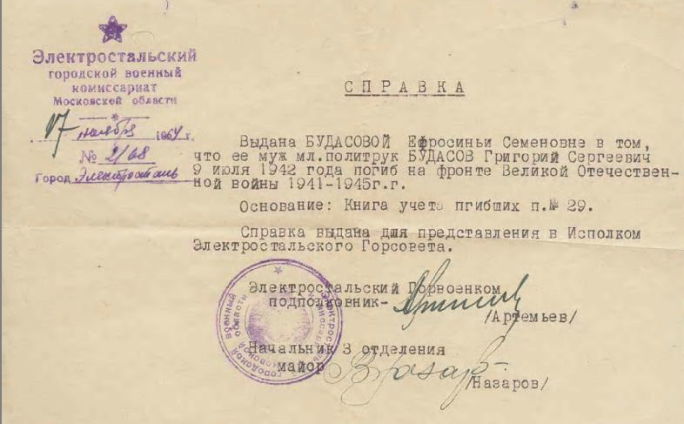
К сожалению, место захоронения Григория Будасова не установлено. В книге памяти города Электросталь указано, что он погиб в бою 9 июня,1942 г., похоронен в селе Дубровка Думиничского р-на Калужской обл. Но это неверно, так как погиб он 9 июля. Сын Григория Будасова, Алексей Будасов, пытался найти то место, где похоронен его отец, но, оказалось, что в селе Дубровка нет братских могил.

Сейчас имя Григория Сергеевича Будасова увековечено на городском мемориале «Памяти павших».
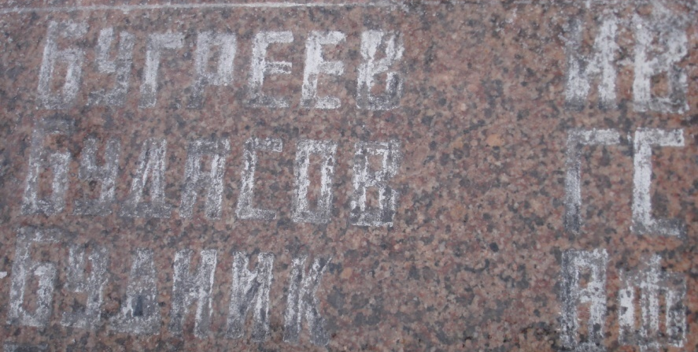
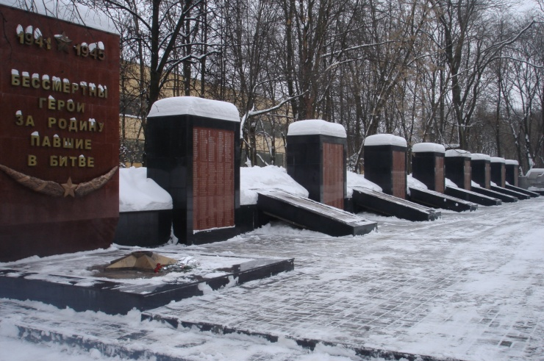

Победу Ефросинья Семёновна Будасова с детьми встретила в Электростали. Это было счастливое событие в их жизни.

Четыре года советские люди жили ожиданием разгрома врага, приближали день победы. Большой радостью была победа и для семьи Мишустиных.

Мария Мишустина: «Мы все ждали, чувствовали приближение победы. Как сейчас помню, по Совинформбюро передавали: «Сегодня первый украинский, второй белорусский под руководством маршала Жукова перешли в решительное наступление на столицу фашистского Рейха - город Берлин».

Анна Мишустина: «В нашей семье тогда была популярна песня, которую мы разучили в школе. Я её до сих пор помню:

Над лесами, полями,
Над быстрой рекой
Нам приветливо шлют, улыбаясь,
Голубые глаза, парашют голубой
И весенняя даль голубая.
Орден Красной звезды
Завоёван тобой,
Ты его, получая, сказала:
«Я готова пойти на подвиг любой,
На защиту Советского края».

Эта песня очень нам нравилась, она нас воодушевляла. Весна 45-го была необыкновенно радостным временем».
В 1945-м году в семье Мишустиных была ещё одна радость – родилась дочь Лидия, которая стала восьмым ребёнком в семье.
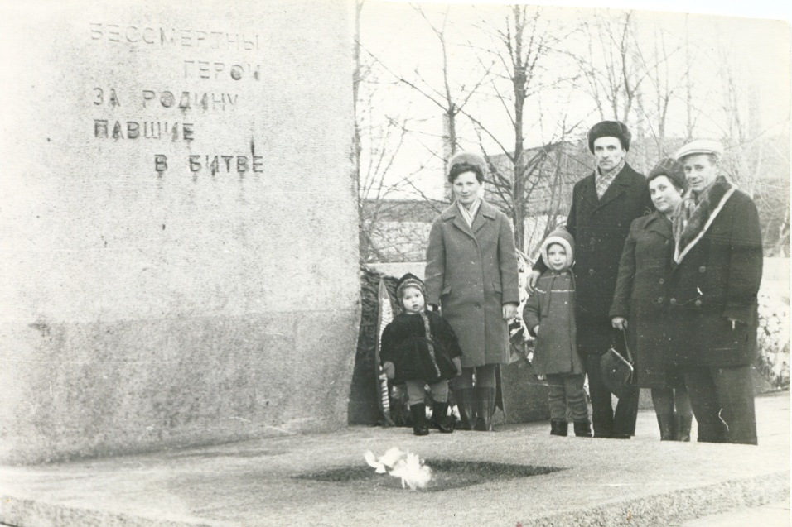
Семья Мишустиных(слева направо):первый ряд-Алексей Фёдорович(отец),Софья Петровна(мама), Василий; второй ряд - Мария, Анна, Иван, Наталья, Александр, Лидия, Валентина(1950г.).

Александр Мишустин, 1940 г.р.: «После окончания войны тяжёлый труд многих заводчан был отмечен наградами. Мой папа тоже получил 3 медали: «За доблестный труд», «За трудовое отличие», «За трудовую доблесть». Сейчас мы бережно храним эти семейные реликвии».
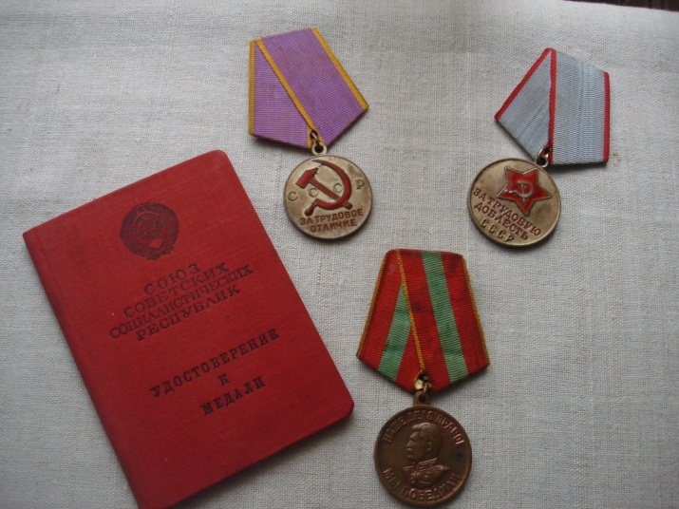
Александр Мишустин (в центре)
с семьёй у вечного огня (г.Электросталь,1972г.)

В мае 1945-го года случилось ещё одно событие. Предатели взорвали цех завода №12 («Почтовый ящик 3»), где производились боеприпасы (сейчас это атомное машиностроение), а через неделю прогремел ещё один взрыв. Тогда все испугались, что снова началась война, но это были террористические акты. Они свидетельствовали о том, что, несмотря на окончание войны, предстояли ещё долгие годы восстановления страны.

Послевоенные годы были очень сложными и трудными, но со временем жизнь наладилась в обеих семьях.
*****
Так прошли военные годы в семье Мишустиных и в семье Будасовых. Их истории я восстановила по рассказам моих родственников: Александр Мишустин - мой дедушка, его сестра Анна Мишустина вышла замуж за Алексея Будасова. Я специально использовала девичьи фамилии моих родственниц, чтобы было легче проследить за родственными связями.
Во время войны жизнь была сложной у всех, поэтому, узнав истории нескольких семей, можно получить представление о военном времени в целом, потому что из отдельных судеб складывается единая история страны. Я решила рассказать именно об этих семьях, чтобы показать то, как война отразилась в жизни людей, которые всё время с1941-го по 1945-й годы трудилась в тылу, и в жизни людей, которые непосредственно столкнулась с фронтом. Их судьбы сложились совершенно по-разному, но эти семьи объединяет одно – каждой из них война принесла своё горе, свои беды и несчастья: одной – тяжёлое и голодное детство семи человек, непрерывный труд родителей; другой – невыносимую утрату – потерю родного человека, не говоря о жизненных трудностях. Мы можем только догадываться о том, как люди смогли пережить Великую Отечественную Войну, какое значение имела она в их дальнейшей жизни, сколько слёз и лишений принесла в их дом.
В этом году наша страна отмечает знаменательную дату – 65-летие Победы. Но чем больше проходит времени с того Великого дня, тем сильнее мы отдаляемся от тех событий, и вместе с тем всё меньше остаётся людей, прошедших войну, которые могли бы рассказать нам о ней от лица участников. Поэтому необходимо собрать как можно больше информации, чтобы последующие поколения могли наиболее подробно изучить героическую историю нашего Отечества.
Подвиг русского народа и вклад каждого человека в Победу невозможно переоценить. Хочется выразить огромную благодарность ветеранам за их силу, героизм, мужество, патриотизм, за нашу мирную жизнь!
Победа в Великой Отечественной Войне - наше великое прошлое, и мы должны его сохранить!

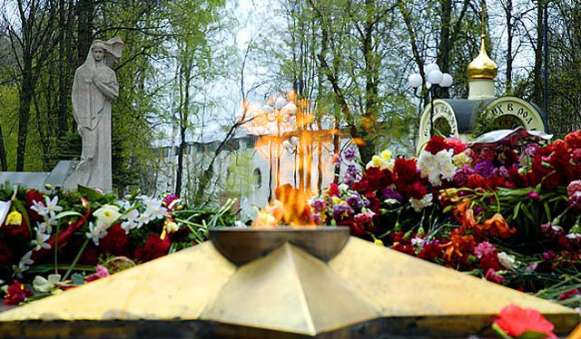

P.S. Фотографии Всесоюзной металлургической лаборатории и панорамы города Электросталь (1934г.) взяты с сайта Богородск-Ногинск.
Выражаю благодарность за предоставленную информацию и фотографии моим родственникам, в частности, Будасову Алексею Григорьевичу, Будасовой (Мишустиной) Анне Алексеевне, Мишустиной Наталье Алексеевне, Грачёвой (Мишустиной) Марии Алексеевне, Мишустину Александру Алексеевичу, Мишустиной (Мухиной) Людмиле Егоровне, Мишустину Василию Алексеевичу.

